Miejsce: Działka nr ewid.: 503 (jednostka rejestrowa G. 2), obręb Michałów, gmina Urszulin, powiat włodawski, X: 400726.38; Y: 792207.31, pow. działki 0.30 ha

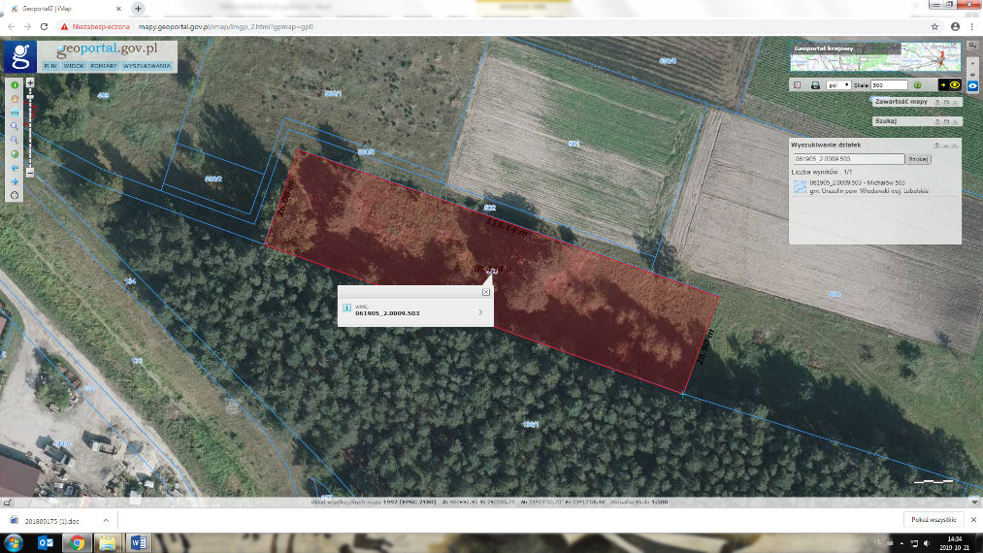

Wykonanie prac konserwatorskich i remontowych na cmentarzu w Wytycznie w tym: pomalowanie krzyży, odmalowanie liter na pomnikach, inne niezbędne prace naprawcze.

Czas wykonania: do dnia 10.12.2020 r.
Miejsce: Działka nr ewid.: 15/1 (jednostka rejestrowa G. 6), Wytyczno, woj. lubelskie, pow. działki 0,28 ha

- Oczyszczenie z roślinności i pomalowanie krzyży betonowych farbą odporną na warunki atmosferyczne w kolorze białym
- Naprawa i oczyszczenie witryny informacyjnej, wymiana plastikowej osłony z z plexi, odmalowanie drewnianej obudowy farbą przeznaczoną dla powierzchni drewnianych, odporną na warunki atmosferyczne, w kolorze zbliżonym do oryginalnego lub bezbarwną
- Pomalowanie ławek drewnianych farbą odporną na warunki atmosferyczne w kolorze zbliżonym do oryginalnego
- Renowacja napisów na pomnikach poległych

Zdjęcia poglądowe: w załączniku

